# 

# Mémoire de validation entreprise

ETNA 1

Bachelor développement et mise en œuvre d’application web

Evolution et mise à jour de la plateforme Web Infinancials

## Table des matières :

1. Présentation de la société :
   1. Historique
   2. Le site
   3. Le pole développement informatique
2. Le contexte du poste
   1. L’équipe
   2. Le poste
3. Les mission et projets
   1. Le processus
   2. Les missions (correction de bug, maintien du site, développement de nouvelles features)
   3. Le projet

## Présentation de la société Infinancials :



1. Historique

Fondée en 2000, InFinancials est un société qui propose évaluations financières et analyses comparatives par le biais d’une plate-forme Web sur plus de 80 000 sociétés cotées internationales ( CorporateFocus ).

Permet d’obtenir des listes de sociétés comparables ou concurrentes, ainsi que les principaux acteurs par secteur/industrie. La base inclut les états financiers historiques de WVB et Reuters, les consensus prévisionnels de FactSet et Reuters, les données boursières de Datascope. Les principaux ratios d’analyse et multiples de valorisation sont calculés de manière comparative.

Permet d’obtenir et d’affiner des listes de sociétés comparables (peergroups) et possède un outil de screening multicritères. L’add-in permet d’exporter dans Excel les données affichées sur les vues web, d’extraire les données de la base et de construire des modèles d’analyse.

Le processus de créatif s’articule sur 3 point :

1. L’achat de données ( WVB, Thomsom Reuters, facset ).
2. Vérification, gestion et manipulation des données, pour en assurer et préserver l’intégrité.
3. Le développement de la plateforme pour présenter les données sous forme de tableau comparatif, widget.
4. Le site :

Infinancials propose un outils s’appuyant sur une platefome web développé en J2EE.

Des widget sont pour chaque société développer en Jquery.

Exemple de quelques vues sur la société garmin :

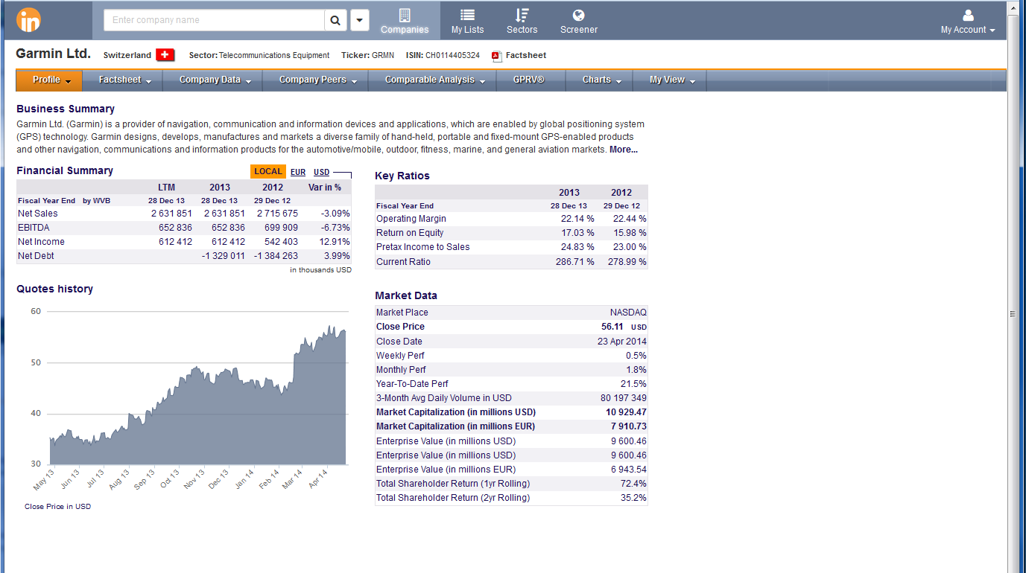

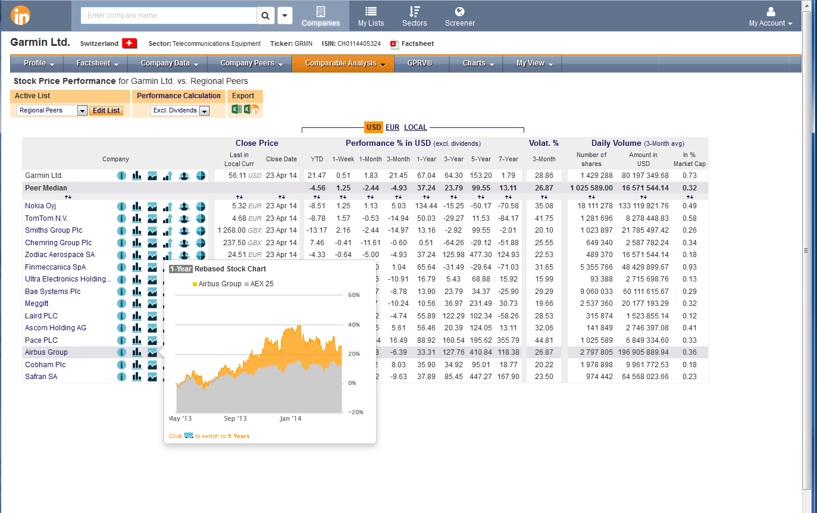

Le GPRV ( Growth Profitability Risk-Free Value ) est un outils développer et breveté par Infinancials. Il permet de visualiser les données financière d’une société en un clin d’œil’.

C’est en quelque sorte la plus-value de la société par rapport à nos concurrents.

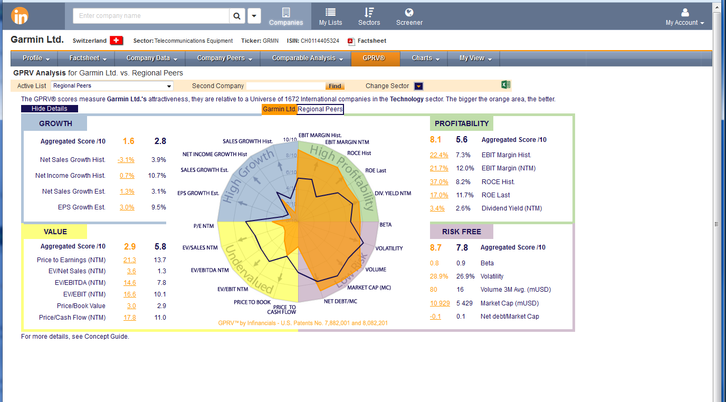

## Contexte du Poste :

Aux seins d’une structure a taille humaine de 11 personnes, composé de d’un équipe de (chef produit, commercial, marketing) et une autre d’informaticien.

J’ai intégré l’entreprise en tant que concepteur développeur.

## Mission et projet :

Les processus de fabrication :

New spec 🡺 développement des taches 🡺 période de validation 🡺 correction des bugs 🡺 2 eme période de validation 🡺 mise en production

Mission :

* Correction de bugs
* Développement des demandes Specs .